Le 16 septembre, notre lycée a organisé une journée sportive pour les élèves de seconde. Plusieurs activités étaient proposées comme le football, le basket et le volley.
Les élèves ont pu participer aux différents sports, ce qui leur a permis de se rencontrer et d’échanger ensemble.
De notre côté, nous étions chargés de raconter la journée en tant que journalistes. Nous avons pris des photos et observé les différentes activités.
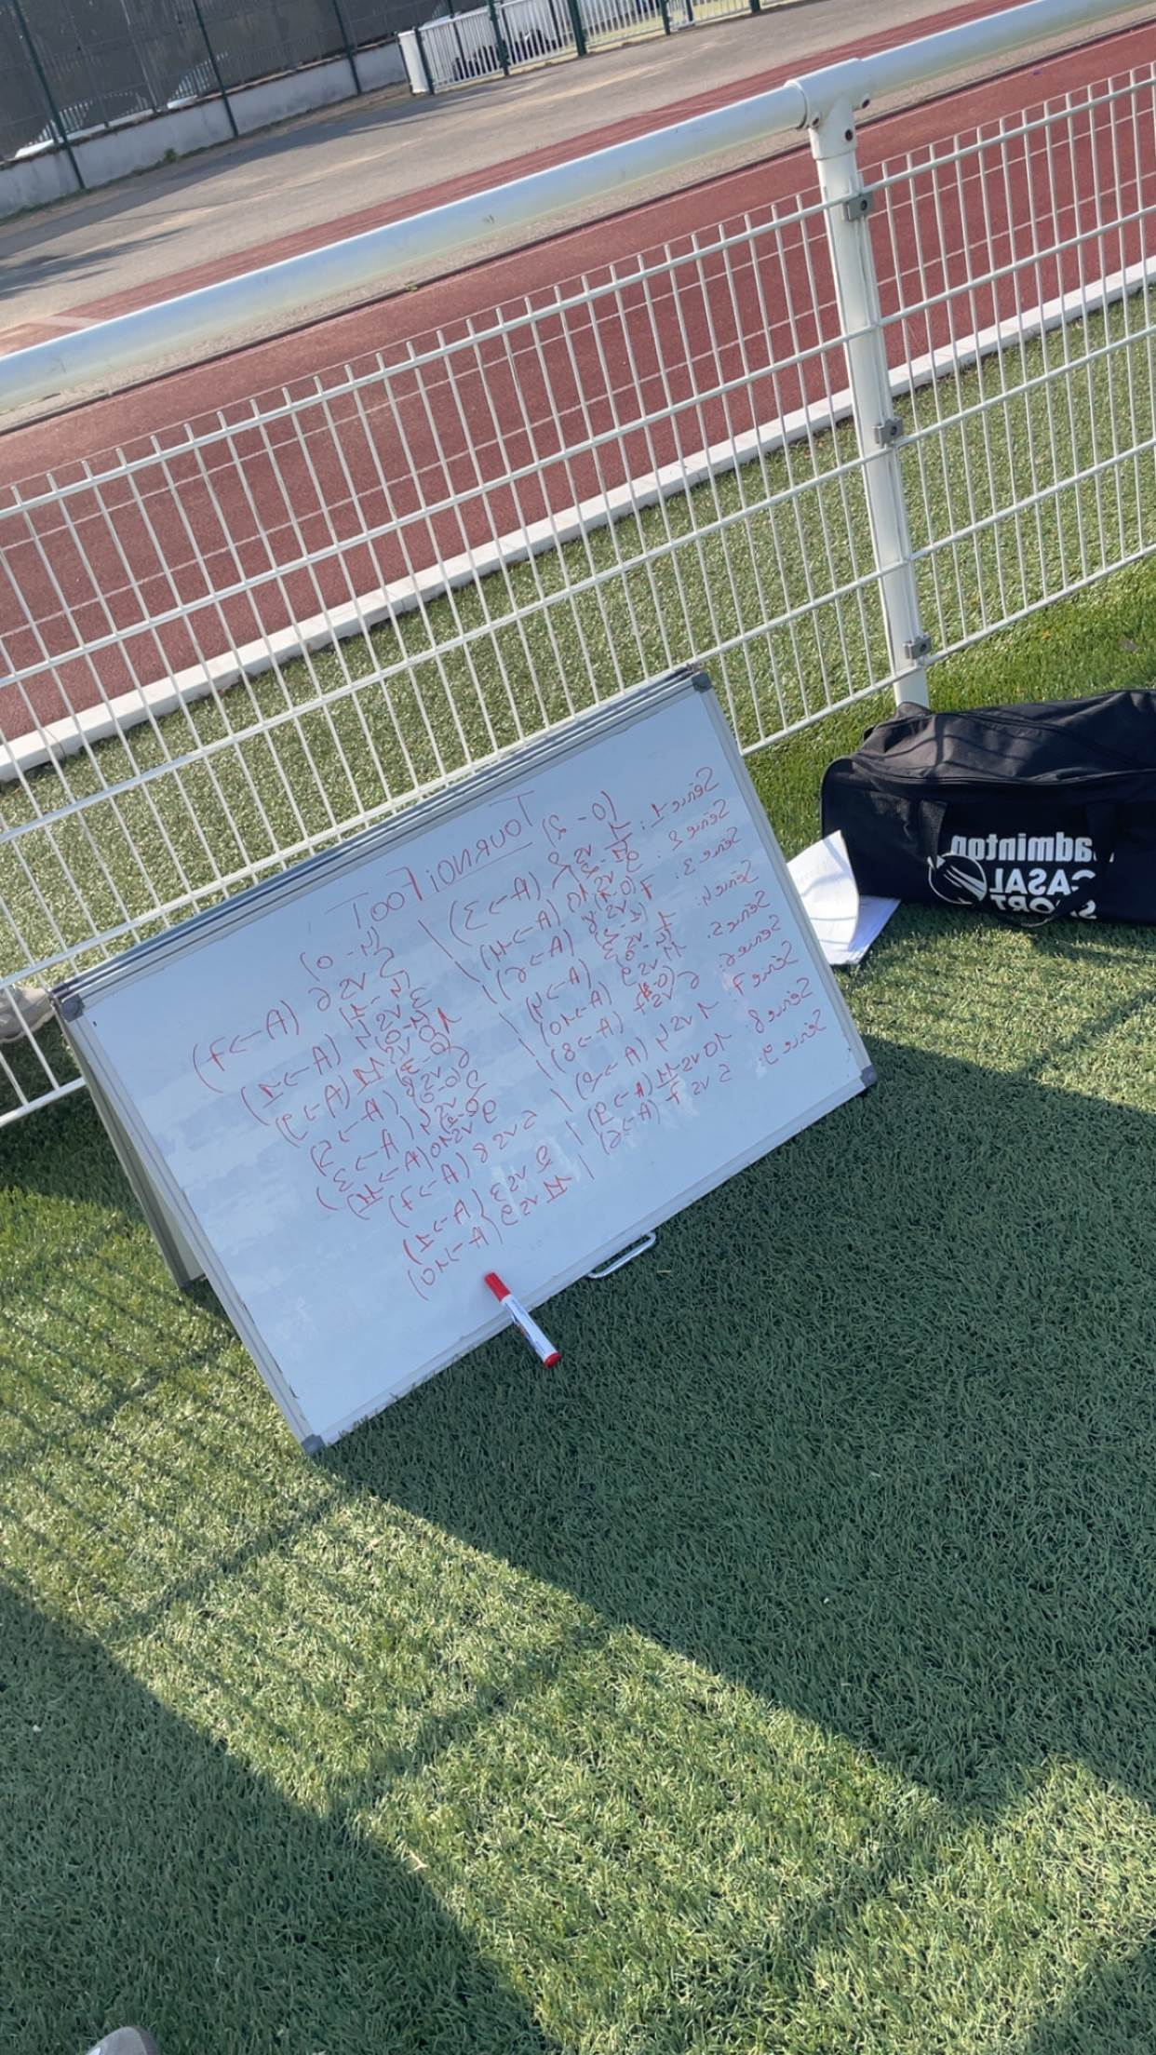
1ère interview
Journaliste : Tu es en quelle classe ?
Elève : Je suis en seconde 2.
Journaliste : Quel sport as-tu choisi ?
Elève : J’ai choisi le foot.
Journaliste : Pourquoi tu as choisi ce sport ?
Elève : Car c’est mon sport préféré et j’en pratique en dehors du lycée.
Journaliste : Que penses-tu de cette journée ?
Elève : J’ai bien aimé, ça change des journées habituelles.
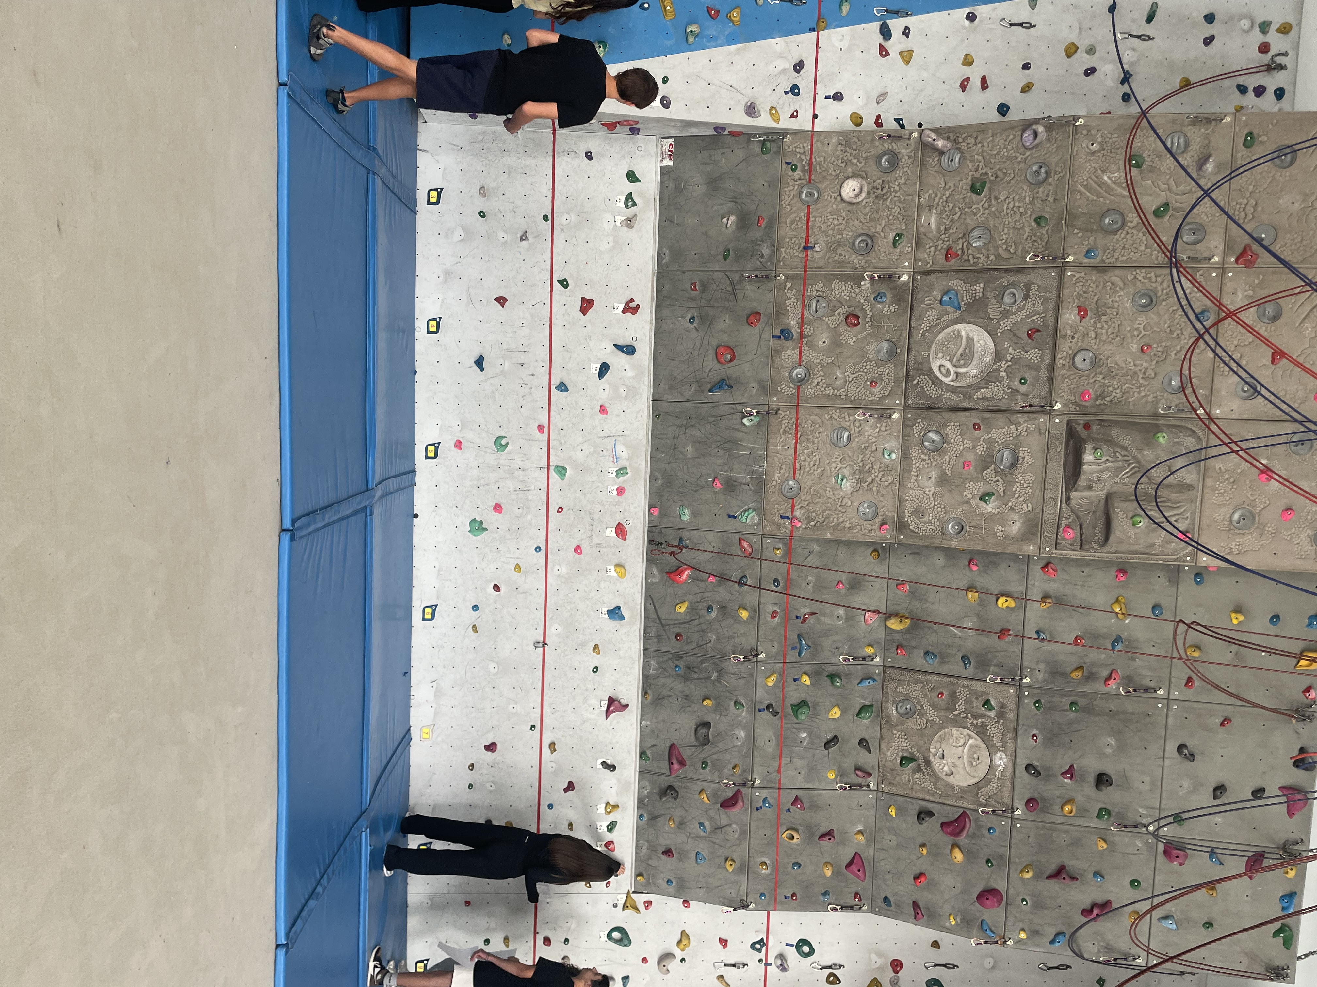
2ème interview
Journaliste : Tu es en quelle classe ?
Elève : Je suis en seconde 4.
Journaliste : Quel sport as-tu choisi ?
Elève : J’ai choisi l’escalade.
Journaliste : Pourquoi tu as choisi ce sport ?
Elève : Car ma copine a choisi ce sport.
Journaliste : Que penses-tu de cette journée ?
Elève : On a pu discuter avec des filles d’autres classes.

3ème interview
Journaliste : Tu es en quelle classe ?
Elève : Je suis en seconde 11.
Journaliste : Quel sport as-tu choisi ?
Elève : J’ai choisi le basket.
Journaliste : Pourquoi tu as choisi ce sport ?
Elève : Car j’aime bien ce sport.

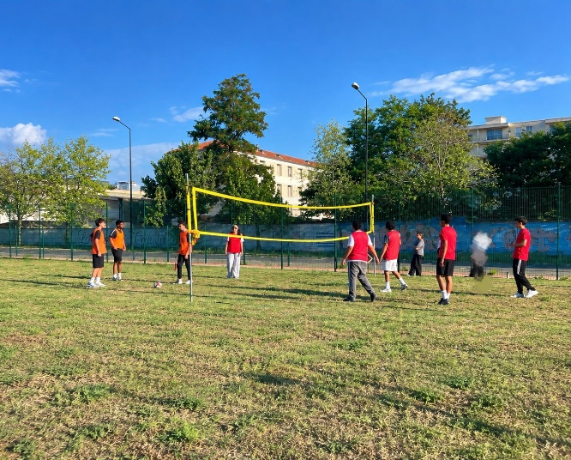
4ème interview
Journaliste : Quel sport as-tu choisi ?
Elève : J’ai choisi le volley.
Journaliste : Pourquoi tu as choisi ce sport ?
Elève : Car c’est le seul sport qui m’intéressait.
Journaliste : Avec qui as-tu participé à cette activité ?
Elève : Des personnes de ma classe.
Journaliste : As-tu aimé cette activité ?
Elève : Oui, j’ai pu rencontrer de nouvelles personnes.

Aya SEBEI, 2nde 11

Mercredi 16 septembre, le lycée la Martinière Monplaisir a organisé pour la deuxième année consécutive une matinée d’intégration des secondes à l’occasion de la journée nationale du sport scolaire. L’objectif ? Favoriser les interactions entre classes, et faire des nouvelles rencontres. Pour cela, chaque classe a sélectionné une équipe football, basketball, volleyball, journaliste et, innovation de cette année, escalade. Puis, le jour j, chacune a participé au sport choisi dans un tournois.
Dans cet article, nous commencerons par vous raconter la journée du sport scolaire, puis nous passerons aux deux entretiens que nous avons réalisés en cette occasion.

La journée
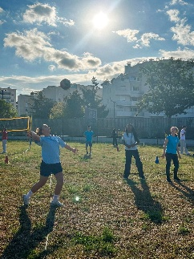
En tant que journalistes, nous avons eu la chance de regarder chaque sport. On a commencé la journée par le volley, et on a tout de suite accroché à l’ambiance conviviale. On sentait vraiment que ça faisait plaisir à tout le monde de se retrouver dans un contexte non-scolaire et de rencontrer de nouvelles personnes.
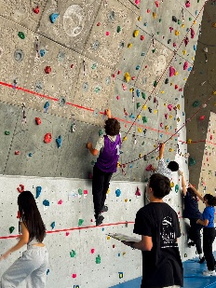
Puis, direction le gymnase, pour voir l’escalade. Ce sport est une nouveauté de cette année, et on espère qu’elle sera durable, parce qu’on a la chance d’avoir des murs d’escalades dans le lycée alors autant en profiter.
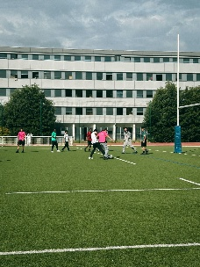
Nous avons également vu le basket, juste à côté, mais prendre des photos nettes était malheureusement assez compliqué.
Et enfin, le plus populaire des quatre : le foot. Avec les équipes les plus nombreuses, et mis en évidence par sa présence centrale sur le plus grand terrain. Beaucoup de joueurs faisaient du foot régulièrement en club, ce qui a donné des matchs assez spectaculaires et qui valaient vraiment le détour.

Entretiens
Et maintenant, passons aux deux interviews réalisées.
Ci-dessous, celle de l’intervenante qui a notamment fait passer aux journalistes un quizz sur le sport :
- Quel est votre travail et en quoi consiste-t-il ?
Je travaille au comité régional olympique sportif, qu’on peut abréger en CROS. Les comités olympiques sportifs existent à plusieurs échelles, mais on se concentre sur la région Auvergne Rhône-Alpes. Mon travail consiste à aider les ligues régionales, et à les accompagner au quotidien. Le CROS est constitué de plusieurs pôles, avec des activités très diverses, tel que le pôle santé, entreprise, handicap, sport féminin et sport de haut niveau. Personnellement, je travaille dans l’olympisme de haut niveau, et le développement durable.
- Aimez-vous votre travail ?
Oui, c’est très enrichissant, on bouge beaucoup. J’interviens toute l’année autour du cadre olympique, par exemple pour la journée nationale du sport scolaire ou la fête du sport. Les journées sont très diverses et ne se ressemblent pas.
- Est-ce que vous allez souvent dans des lycées ?
Pas seulement dans des lycées, mais aussi des écoles ou des universités, ça dépend vraiment. C’est la deuxième fois que je viens à la Martinière pour la journée du sport scolaire.
- Pensez-vous que vous viendrez à nouveau l’année prochaine ?
Cela dépendra de l’organisation.

Puis, voici l’interview de Mme Balavoine, une des professeures présentes :

- De quoi êtes-vous professeure et de quelle classe ?
Je suis Mme Balavoine, professeure des français, et je suis ici pour accompagner les 2nd5, et les 2nd1.
- Pensez-vous qu’une des classes que vous suivez va gagner ?
Je l’espère vraiment pour eux, ils ont une bonne motivation.
- Faites-vous la journée du sport scolaire chaque année à la Martinière et, si oui, depuis quand ?
Ça fait deux ans que la journée existe, et oui l’année dernière je l’avais faite car j’étais professeure principale d’une classe de seconde, ce qui n’est pas le cas cette année. Donc j’avais fait toute la matinée, jusqu’au pique-nique.
- Est-ce qu’il y a quelque chose de différent cette année ?
On a rajouté l’escalade, qui n’était pas une activité proposée l’an dernier. Je crois que c’est à peu près la seule différence, on avait commencé de la même façon par un, deux, trois, soleil, comme aujourd’hui.
- Trouvez-vous que c’est un moment agréable ?
On a de la chance car il a fait beau l’année dernière, et cette année. Je pense que c’est un moment plutôt agréable pour les élèves, où ils se croisent tous, ce qui n’est pas si fréquent. Et puis pour les professeurs, on se retrouve ensemble, on voit évoluer les élèves, et parfois ils sont un peu différents de leur comportement en classe, donc c’est intéressant.

Clelia POIRSON et Garance BUONOMO – 2nde 5

Une journée où chaque point comptait !

Du basket au volley, en passant par le football et de l’escalade, les classes se font affronter dans une compétition ou chaque effort pouvait faire la différence.

Ce jour-là, le gymnase et les terrains avaient une autre ambiance. Les élèves n’étaient pas seulement là pour faire du sport, mais aussi pour défendre les couleurs de leur classe. Au programme il y avait quatre sports : le basket, le football, le volley et l’escalade. Le but était simple : donner le meilleur de soi-même pour aller le plus loin possible dans la compétition.

De mon côté, j’avais un rôle un peu différent des autres. J’étais journaliste pendant que les élèves participaient aux épreuves. J’observais les matchs et je prenais des notes et des photos. Je pouvais donc suivre les moments importants et les efforts des équipes. Chaque point comptait
et à chacun de ces points gagnés, tout le monde en sautait de joie.

Chaque sport avait ses propres difficultés. Au football et au basket, les équipes devaient bien s’organiser pour marquer les points. Au volley, la clé était de bien communiquer pour réussir les échanges. Pour l’escalade, il fallait surtout rester concentré et persévérer !

Mais cette journée ne se limitait pas seulement à la compétition entre les classes. Nous avons eu la chance de voir des athlètes professionnels dans le domaine de l’athlétisme et l’escrime. Parmi eux, nous avons rencontré une femme qui avait terminé deuxième au championnat d’Europe, Loan Rodride !

Au fur et à mesure de la journée, la compétition avançait et les points s’accumulaient. Les élèves continuaient à se donner à fond. Finalement, notre classe a terminé deuxième. Nous étions tous surpris et heureux d’avoir été à la deuxième place.

Une compétition, quatre sports, une athlète professionnelle et beaucoup d’efforts : cette journée a montré que le sport ne consiste pas seulement à gagner. Mais aussi à savoir travailler ensemble, se dépasser et s’encourager. Pour moi en tant que journaliste, c’était une autre façon de vivre la compétition en observant les moments importants et en voyant les esprits d’équipe.

Armina Osmanovic, 2nde 2
Ci-dessous, les photos prises pendant la matinée.
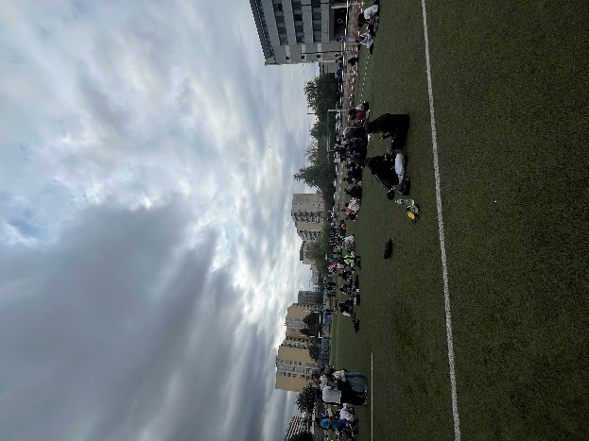
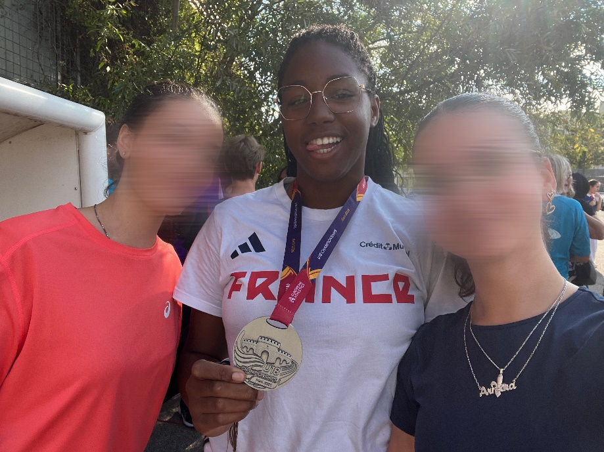
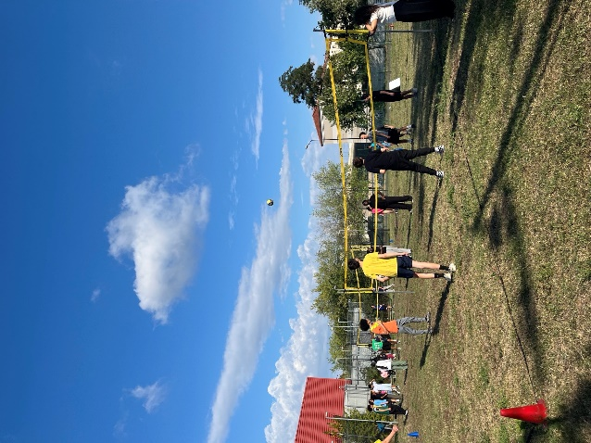
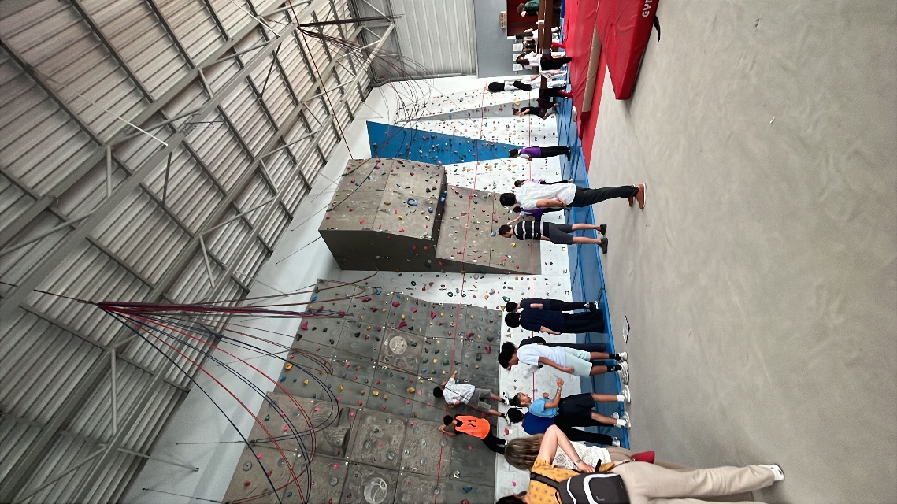
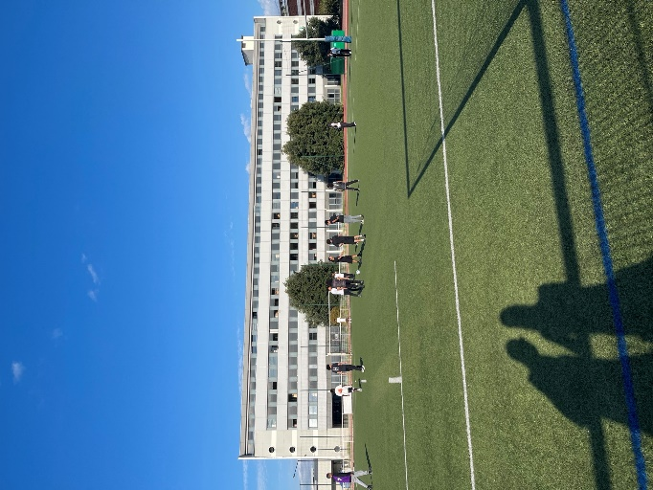
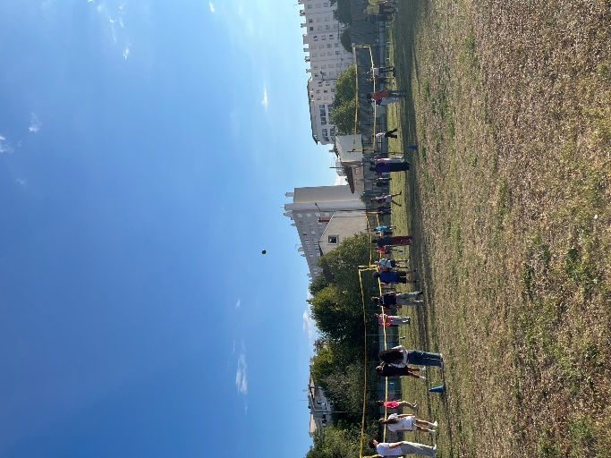
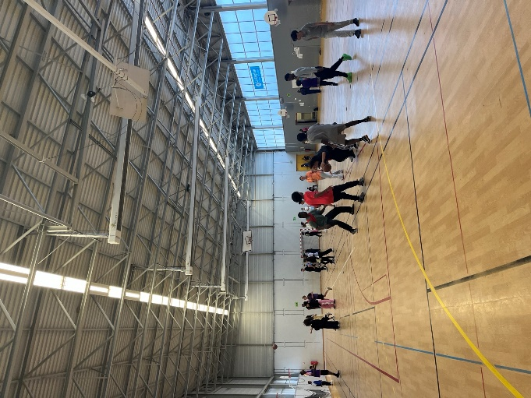
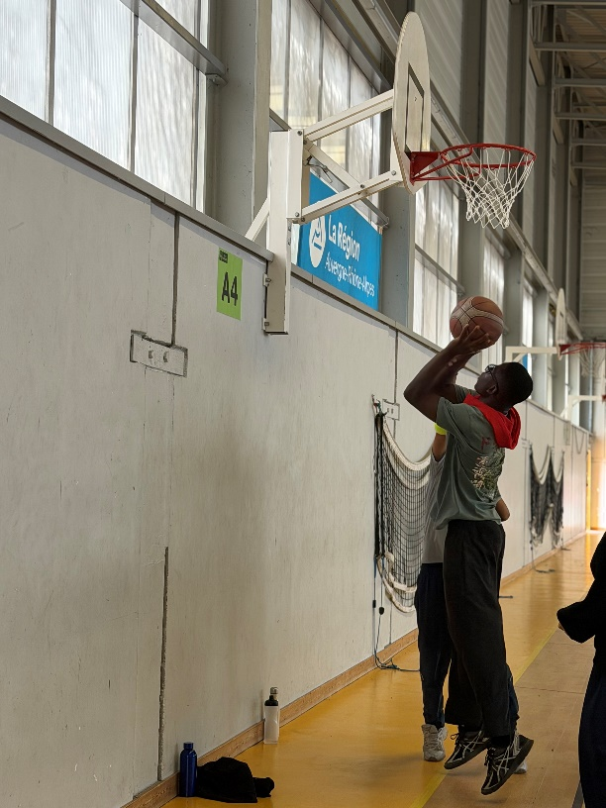
Une journée des sports à La Martinière
Le mercredi 16 septembre, de 7h55 à 12h55, le lycée La Martinière a organisé sa journée des sports.
Les élèves ont pu participer à différentes activités comme le football, le basket, le volley-ball et l’escalade.
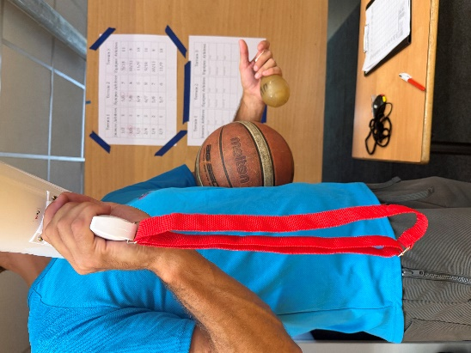
Chaque classe avait une couleur différente, notamment blanc, violet, rouge ou noir etc, ce qui a créé une ambiance dynamique et conviviale. Cette journée a aussi permis aux élèves de faire connaissance, d’échanger et de découvrir différents sports.
De notre côté, nous avons pris des photos, des vidéos et réalisé plusieurs interviews audio pour recueillir les avis des élèves. Nous avons également pu interviewer des sportifs de haut niveau ainsi qu’une professeure, qui ont partagé leurs impressions sur la journée.
Pour terminer la matinée, une madeleine et une petite barquette de jus d’orange ont été distribuées aux élèves.
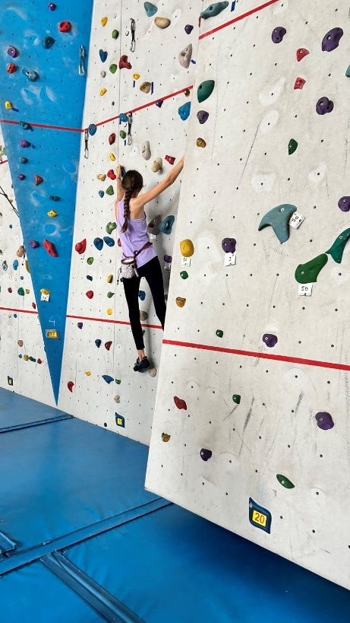
Une journée sportive, mais surtout un bon moment de partage, de découverte et de convivialité !
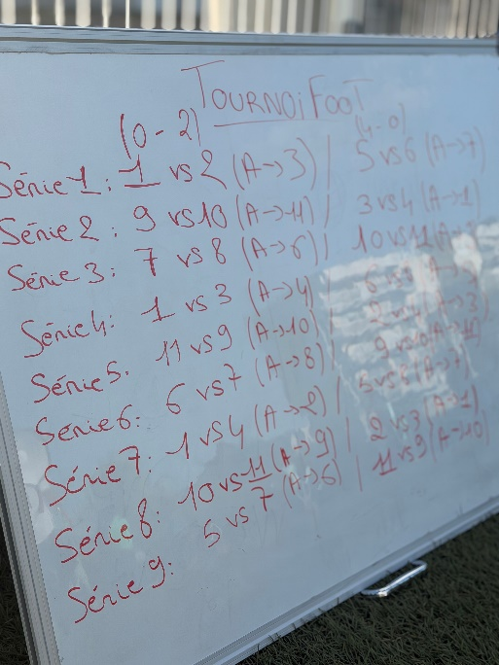
Nous avons adoré cette journée et nous étions vraiment déterminées à donner le meilleur de nous-mêmes pour réaliser cet article !
Yasmina Ghebri, 2nde 7
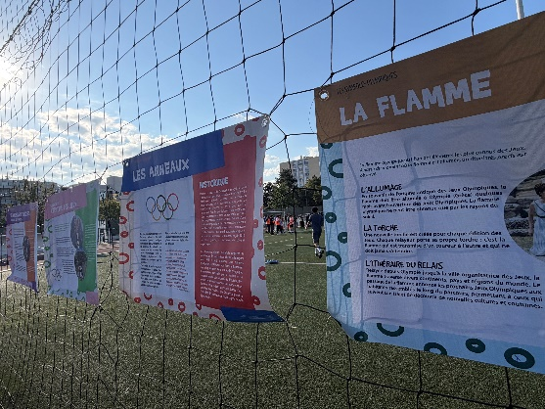
Nesma Ben Maaouia, 2nde 6

